Новичок в школе

С ноября во втором классе Тамбовской СОШ учится Караваев Иван. Мы решили узнать у Ивана о его первых впечатлениях пребывания в школе, о его прежнем месте учёбы.
Вот что он рассказывает: «В первом классе я учился в Питимской школе Жердевского района Тамбовской области. В нашем классе было 7 учеников. Первую учительницу звали Шамшина Юлия Павловна. Она с нами проводила много различных утренников. С художественным руководителем Колюбановой Светланой Викторовной часто выступали в Пичаевском и Питимском клубах с концертами. Мне очень нравилось учиться в этой школе. Я часто вспоминаю о школе и о друзьях.
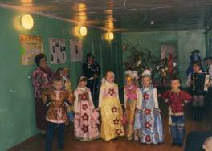
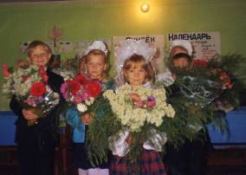
Сейчас я учусь в Тамбовской школе. Мне школа очень понравилась, здесь много нового и интересного: библиотека, большой спортивный зал, компьютерный класс. Учит меня Назарова Мария Ивановна, которая была первой учительницей у моей мамы в 1988 году. С одноклассниками сложились хорошие отношения, появилось много новых друзей. Не нравится мне то, что утром приходится долго ждать начала занятий, поздно возвращаюсь домой, так как жду школьный автобус». Пожелаем Ивану дальнейших успехов в учёбе и взаимопонимания с одноклассниками и учителями.
Воспоминания о начальной школе

В школу наш класс пришёл учиться в 2000 году. Первой нашей учительницей, нашей «второй мамой» была Назарова Мария Ивановна. На протяжении следующих четырёх лет она учила нас писать, считать, читать. Всегда заботилась о нас, проводила классные часы, на которые приглашались родители, чтобы посмотреть наши успехи. Была строгой и требовательной, часто приходилось оставаться после уроков и доучивать материал. Но мы только сейчас понимаем, что знания, полученные в начальных классах, очень пригодились нам сейчас. Мы не всегда были послушными и примерными учениками, доставляли много хлопот Марии Ивановне. До сих пор мы вспоминаем о своей первой учительнице с теплотой. Хотим сказать ей большое спасибо за всё, что сделала она для нас.


В канун юбилея

Желаем счастья и здоровья,
Желаем бодрости и сил.
Чтоб каждый день и каждый вечер,
Любовь и радость приносил.
Ученики 9 класса
В 2005-2007годы нас учила в 3 и 4 классах Назарова Мария Ивановна. Вместе с ней мы научились многому, хотя это получалось не с первого раза. Частенько приходилось оставлять Марии Ивановне нас, учеников, после уроков и учить невыученное. Сегодня мы понимаем, что хорошие знания материала начальных классов необходимы нам сейчас. Мы благодарны ей за то, что она смогла дать нам прочные знания.
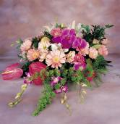
В канун знаменательного события, вашего юбилея, хотим пожелать Вам, Мария Ивановна:
Пусть солнце освещает вас всегда,
И годы бесконечно пусть продлятся,
Пусть в вашу дверь нигде и никогда
Ни старость, ни болезнь не постучаться.

Ученики 7 класса
Преданность профессии
Профессия учителя - это ответственный и благородный труд, бесценное искусство. Педагог наставляет, воспитывает, даёт знания, помогает человеку сделать первые шаги на жизненном пути. Вот уже 47 лет работает учителем Назарова Мария Ивановна, которая сделала 10 выпусков.
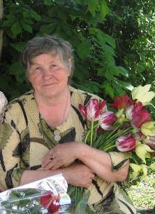
Как и когда началась педагогическая деятельность? Что известно о жизненном пути? Назарова Мария Ивановна родилась 7 марта 1940 года в селе Александровка Эртильского района Воронежской области. Её родители - отец Иван Петрович и мать Пелагея Михайловна - были колхозниками. В семье родилось четверо детей. Отец ушёл добровольцем на фронт и погиб в 1942 году. После гибели отца семья жила в очень трудных условиях, но дети смогли пойти в школу и получить образование.
В 1955 году Мария Ивановна окончила Александровскую семилетнюю школу, в 1959 году - Копыльскую среднюю школу. Она всегда мечтала быть учителем, и после окончания школы, чтобы ближе быть к школьной жизни работала техничкой в Александровской школе. Именно в это время Мария Ивановна окончательно полюбила профессию, наблюдая на переменах за детьми младшего школьного возраста. Достичь выбранной цели удалось не сразу. Она работала долгое время в колхозе, помогая тем самым матери.
Педагогическая деятельность Марии Ивановны началась 5 февраля 1963 года. Она была направлена в Семигоровскую начальную школу Терновского района учителем 1-4 классов, где проработала до 1965 года. В 1964 году Мария Ивановна поступила в Балашовский государственный педагогический институт по специальности педагогика и методика начального обучения на заочное отделение. В 1968 году успешно окончила институт и была переведена на должность учителя начальных классов в Тамбовскую восьмилетнюю школу. Но здесь Мария Ивановна работает учителем истории и немецкого языка. В1983 году Марию Ивановну вновь переводят в Семигоровскую начальную школу учителем начальных классов.
В 1994году данная школа закрывается, и трудовая деятельность Назаровой М.И. снова продолжается в Тамбовской школе. Мария Ивановна продолжает работать учителем начальных классов. За годы работы в школе была дважды награждена Почётной грамотой отдела по образованию Терновского района.
Учитель, который способен противостоять трудностям сельской глубинки, имеющий энтузиазм, проявляющий любовь к выбранной профессии и детскому миру, остаётся верен своей профессии до конца. Таким учителем является Назарова Мария Ивановна.
Прощание с «Азбукой»
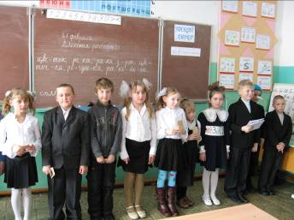

Праздник под таким названием прошёл в 1 классе. Класс красочно украшен, приглашены родители. Вначале со вступительным словом выступила Назарова Мария Ивановна, которая сказала о том, что совсем недавно пришли первоклассники в школу, чтобы научиться писать, считать, решать. Позади несколько месяцев учёбы и уже настало время прощаться с первой школьной книгой «Азбукой».
В первой части праздника ученики рассказали присутствующим, что они изучили и узнали. К ним в гости пришёл Буратино, который хотел научиться читать и получить книгу. Ребята с радостью согласились ему помочь. Они рассказывали стихи про «Азбуку»:

Нас научила Азбука читать,
Слова на слоги разделять,
Открыла тайны многих книг,
К ней любой из нас привык.

Разыграли сценку про мальчика Андрея, который не смог сделать покупки в магазине из-за того, что не знал всех букв и прочитал неправильно название.
Вместе с Буратино учащиеся отправились в страну Азбукарию за книгой «Азбукой». Здесь они рассказали Буратино стихи о важности и значимости каждой буквы. В заключении исполнили песню о школе, а Буратино получил свою «Азбуку».
Во второй части праздника первоклассники показывали свои успехи в чтении. Они получили конверты с незнакомым текстом. Задание: без подготовки прочитать и понять содержание текста. Все с заданием справились успешно. Многие учащиеся читали бегло, плавно и осознанно. Отдельным ученикам нужно ещё немного потрудиться.
В конце мероприятия Мария Ивановна поздравила первоклассников с тем, что они уже умеют читать, и в этом им помогла их первая книга «Азбука».

СУПЕР-ЗОЛУШКА
Накануне 8 Марта в 7 классе прошёл классный час - игра под названием «Супер-Золушка». Участие в соревновании приняли Спицына Надежда, Объедкова Наталия, Мерзликина Александра.
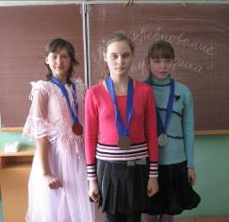
Вначале ведущий Суханов Андрей поприветствовал участниц и пожелал им успехов в конкурсах. Игровая программа состояла из следующих конкурсов:
«Задание мачехи», где девочки за 3 минуты должны были перебрать горох, фасоль, рис и гречку. Быстрее всех справилась Мерзликина Александра;
«Модельеры», в котором нужно было за 2 минуты изготовить из газетных листов бумаги быстро и красиво предмет одежды. Все 3 участницы успешно справились с заданием. Получились такие модели: сарафан - у Спицыной Надежды, комбинезон – у Мерзликиной Александры, кофточка – у Объедковой Натальи;
«Хозяюшки», в котором отгадывали загадки о предметах, необходимых хозяйкам на кухне. На 1 балл от других участниц отстала Мерзликина Александра;
«Музыкальный», в котором девочки исполняли песни, где встречаются названия женских имён. Заработала больше всех очков вновь Александра. По итогам всех конкурсов звание «Супер-Золушка» получила Мерзликина Александра.
В конце игры ведущий вручил всем участницам медали победителей и поздравил с приближающимся праздником весны.
ПОЗДРАВЛЯЕМ!



Милые женщины!

Примите самые искренние поздравления в канун праздника 8 Марта.

Мы поздравляем Вас!
Весны Вас голубой и нежной!
Счастливых дней и радостной мечты!
Пусть март подарит, хоть и снежный,
Свои улыбки и цветы!

